1、Fortnum&Mason曲奇饼干

——英国皇室御用

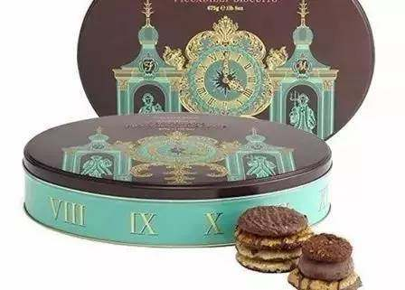

推荐理由

Fortnum&Mason从1707年至今，一直为英国皇室提供食品，香浓纯正的牛油曲奇，更有8种口味随你挑！其中一款紫罗兰曲奇的香浓，瞬间完爆Laduree无数条街，浓郁的紫罗兰混合黄油的香气，入口香酥中带着脆脆的杏仁颗粒&紫罗兰糖颗粒，甜度和口感都恰到好处！